

**PRO2111 – Dự án 2**   
**Ứng dụng công nghệ thông tin**

**Báo cáo thực hiện ý tưởng dự án 2**

|  |  |
| --- | --- |
| **Giáo viên hướng dẫn:** | Phạm Ngọc Huy |
| **Nhóm 6 – Sinh viên thực hiện:** | Lê Nam Giang  Nguyễn Trung Hiếu  Nguyễn Văn Đức  Ngô Văn Thắng |
| **Lớp:** | PT13302-UD |
|  |  |
|  |  |
|  |  |

Hà Nội - 2019

1. **Đề tài của nhóm**- Website bán đồ trang sức – phụ kiện  
   - Các bạn trẻ hiện nay có xu hướng lựa chọn những trang sức phụ kiện được làm bằng da, chuỗi hạt. Đề tài này đáp ứng nhu cầu tìm kiếm, lựa chọn các sản phẩm về trang sức da, chuỗi hạt, chrome,… đưa các sản phẩm này đến gần hơn, phổ biến hơn với các khách hàng target là những bạn trẻ có cá tính. Giúp người cung cấp sản phẩm có thể quản lý và vận hành kinh doanh tốt cửa hàng của mình.
2. **Công nghệ sử dụng**- Java Spring Boot, ReactJS, React Ant Design, React Bootstrap, Oracle.
3. **ERD**  
   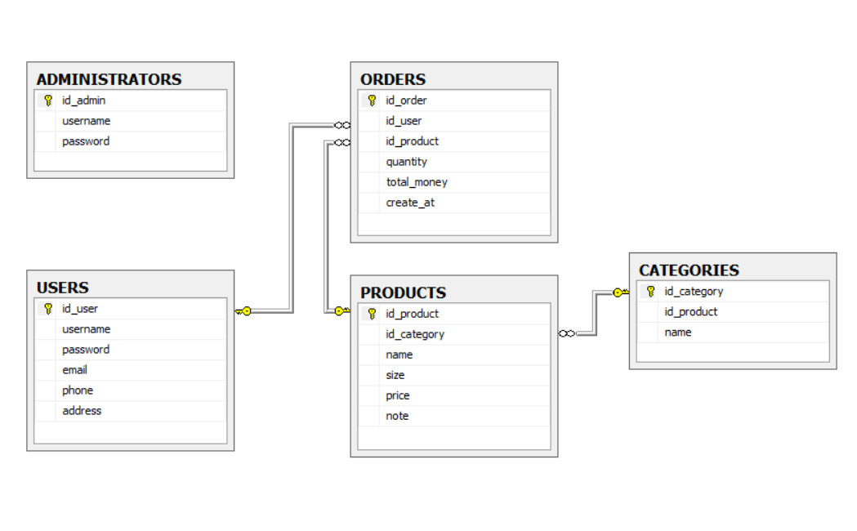
4. **Thiết kế chi tiết thực thể**  
   **4.1.** **Administrators**: lưu thông tin admins

|  |  |  |  |
| --- | --- | --- | --- |
| Tên cột | Kiểu | Ràng buộc | Ghi chú |
| id_admin | Int | PK | Mã Admin |
| username | nvarchar(50) |  | Tên đăng nhập |
| password | varchar(50) |  | Mật khẩu |

**4.2.** **Users**: lưu thông tin người dùng

|  |  |  |  |
| --- | --- | --- | --- |
| Tên cột | Kiểu | Ràng buộc | Ghi chú |
| id_user | Int | PK | Mã User |
| username | nvarchar(50) |  | Tên đăng nhập |
| password | varchar(50) |  | Mật khẩu |
| email | nvarchar(50) |  | Email |
| phone | varchar(12) |  | Số điện thoại |
| address | nvarchar(MAX) |  | Địa chỉ |

* 1. **Product**: lưu thông tin sản phẩm

|  |  |  |  |
| --- | --- | --- | --- |
| Tên cột | Kiểu | Ràng buộc | Ghi chú |
| id_product | int | PK | Mã Admin |
| id_category | int | FK | Mã danh mục |
| name | varchar(MAX) |  | Tên sản phẩm |
| size | nchar(10) |  | Size |
| price | varchar(15) |  | Giá tiền |
| note | nvarchar(MAX) |  | Ghi chú |

* 1. **Categories**: lưu thông tin danh mục sản phẩm

|  |  |  |  |
| --- | --- | --- | --- |
| Tên cột | Kiểu | Ràng buộc | Ghi chú |
| id_category | int | PK | Mã danh mục |
| id_product | int | FK | Mã sản phẩm |
| name | nvarchar(50) |  | Tên danh mục |

**4.5.** **Orders**: lưu thông tin đơn hàng

|  |  |  |  |
| --- | --- | --- | --- |
| Tên cột | Kiểu | Ràng buộc | Ghi chú |
| id_order | int | PK | Mã hóa đơn |
| id_user | int | FK | Mã User |
| id_product | int | FK | Mã sản phẩm |
| quantity | varchar(50) |  | Số lượng |
| total_money | varchar(50) |  | Thành tiền |
| create_at | timestamp |  | Ngày tạo |